Rapporto

29 settembre 2020 FINANZE E ECONOMIA

della Commissione Costituzione e leggi
sull'iniziativa parlamentare 19 febbraio 2018 presentata nella forma elaborata da Massimiliano Ay "Modifica dell'art. 14 della Costituzione cantonale: la sovranità alimentare del Canton Ticino"

INDICE

1. PREMESSA 1
2. LA RICHIESTA DELL'INIZIATIVA 2
3. LA POSIZIONE DEL CONSIGLIO DI STATO 2
4. LE RIFLESSIONI DELLA COMMISSIONE 3
4.1 Definizione della nozione di sovranità alimentare 3
4.2 Obiettivi: tematiche correlate alla sovranità alimentare 4
4.3 Approfondimento – La situazione attuale 5
4.4 Il settore primario confrontato all'emergenza Covid-19 8
5. CONCLUSIONI 9

PREMESSA
La sovranità alimentare – secondo il movimento internazionale Via Campesina – è una nozione di politica economica che implica il controllo da parte delle istituzioni nell'ambito della produzione e del consumo dei generi alimentari. Secondo i sostenitori della sovranità alimentare, per lo Stato è indispensabile definire una politica agricola e alimentare basata sulle proprie necessità e sul confronto con le organizzazioni professionali del settore e con i rappresentanti dei consumatori.
A livello federale, un'analoga proposta è stata votata e respinta dal popolo il 16 marzo 2018 con il 68.4% di voti contrari (ma con solo il 37.47% di partecipazione alle urne). Tuttavia, la recente situazione di emergenza sanitaria legata alla diffusione del Covid-19 e le conseguenti misure di contenimento hanno rilanciato l'interesse nei confronti di una proposta volta a rafforzare il grado di autonomia alimentare a livello nazionale. Secondo Martin Rufer, Direttore dell'Unione svizzera dei contadini (USC), «la crisi del coronavirus dimostra che le catene del valore brevi e non globalizzate hanno i loro vantaggi. La produzione regionale con distanze più brevi tra produttore e consumatore è più affidabile e robusta; quella globalizzata è più vulnerabile».

LA RICHIESTA DELL'INIZIATIVA
In sintesi, la presente iniziativa si prefigge lo scopo di iscrivere il principio della sovranità alimentare tra gli obiettivi sociali della Costituzione cantonale, nel tentativo di aumentare il grado di autoapprovvigionamento cantonale, rilanciando nel contempo la formazione e l'occupazione nel settore primario, ergendo un argine contro la costante perdita delle superfici coltivabili e contro la cementificazione e l'abbandono del territorio e, al contempo, valorizzando le filiere corte e i mercati locali.
Più precisamente si propone di inserire la seguente ulteriore lettera all'art. 14 della Costituzione cantonale, che enuncia gli obiettivi sociali del Cantone:
Art. 14 cpv. 1 lett. n) (nuova)
¹Il Cantone provvede affinché:
[…]
n) sia rispettato il principio della sovranità alimentare in quanto ad accessibilità agli alimenti per una dieta variata, alla destinazione d'uso sostenibile del territorio e al diritto dei cittadini di poter decidere del proprio sistema alimentare e produttivo.

LA POSIZIONE DEL CONSIGLIO DI STATO
Il Consiglio di Stato, non ritenendo neppure necessario presentare un apposito messaggio, ha preso posizione sull'iniziativa in maniera estremamente sintetica tramite la risoluzione governativa n. 1678 del 18 aprile 2018.
A suo avviso, «i motivi portati a suffragio della richiesta modifica dell'art. 14 Cost. Cant. concernono essenzialmente ambiti di competenza federale. Citiamo, a mero scopo esemplificativo, il principio dell'aumento della capacità d'autoapprovvigionamento, menzionato anche dall'omologa Iniziativa popolare federale sulla sovranità alimentare (proposta di art. 104c cpv. 2 Cost.). Idem per l'accesso ad alimenti sani».

LE RIFLESSIONI DELLA COMMISSIONE

4.1 Definizione della nozione di sovranità alimentare
La sovranità alimentare, secondo la Dichiarazione di Nyéléni, «è il diritto dei popoli ad alimenti nutritivi e culturalmente adeguati, accessibili, prodotti in forma sostenibile ed ecologica, ed anche il diritto di poter decidere il proprio sistema alimentare e produttivo».
Secondo la Dichiarazione del Forum internazionale di agroecologia (Nyéléni, Mali, febbraio 2007), la sovranità alimentare «difende gli interessi e l'integrazione delle generazioni future […]. Essa offre delle orientazioni affinché i sistemi alimentari, agricoli, di pastori e di pesca siano gestiti dai produttori locali. La sovranità alimentare dà priorità all'economia e ai mercati locali e nazionali, attribuendo il potere ai contadini, all'agricoltura familiare, alla pesca e all'allevamento tradizionali e colloca la produzione, distribuzione e consumo di alimenti, sulla base di una sostenibilità ambientale, sociale ed economica. La sovranità alimentare promuove un commercio trasparente che possa garantire un reddito dignitoso per tutti i popoli e il diritto per i consumatori di controllare la propria alimentazione e nutrizione».
Il concetto di sovranità alimentare era già stato enunciato nel luglio del 1996, durante la Conferenza internazionale della coalizione Via Campesina a Tlaxcala in Messico e riproposto nel mese di novembre dello stesso anno nel corso del Forum parallelo World Food Summit di Roma, in contrapposizione – e nel contempo allo scopo di completare – alle indicazioni fornite dal concetto di "sicurezza alimentare".
Via Campesina individua sette principi basilari della sovranità alimentare:
- il cibo come diritto fondamentale;
- la riforma agraria;
- la protezione delle risorse naturali;
- la riorganizzazione del commercio alimentare;
- la fine della globalizzazione della fame;
- la pace sociale;
- il controllo democratico.
Appare evidente che il dibattito generato dal concetto di sovranità alimentare ha quantomeno avuto l'innegabile pregio di connotare politicamente la discussione attorno alla tematica dell'alimentazione. Benché i suoi campi di azione e le rispettive competenze possano a prima vista sembrare più di pertinenza nazionale o addirittura internazionale, la sovranità alimentare «si propone come approccio per riformare i sistemi alimentari locali, del Sud come del Nord del mondo, mettendo innanzitutto in discussione il paradigma neoliberista, alla base del modello agro-alimentare dominante, industriale, produttivista, monocolturale, estensivo, ad alto contenuto tecnologico (con uso di OGM), orientato all'esportazione , incorporato nelle catene di trasformazione e commercializzazione su larga scala controllate dalle corporation agro-alimentari. I sistemi di produzione alimentare contadini, di tipo familiare, tradizionali, su piccola scala, sono indicate come le alternative da tutelare e promuovere, attraverso riforme agrarie, sostegni diretti, subordinati alla transizione verso pratiche agro-ecologiche e sostenibili e poi con la protezione dei mercati locali, contro il dumping di prodotti importati, garantendo prezzi stabili e remunerativi».
Pertanto la sovranità alimentare coniuga le questioni della "sicurezza alimentare" e del "diritto al cibo" all'interno di «un processo di riterritorializzazione, che implica il riconoscimento sostanziale dei diritti locali, indigeni e comunitari» e al contempo rafforza «il controllo delle risorse (terra, semi, acqua, credito, mercati, saperi) per la produzione di cibo e la definizione delle proprie scelte alimentari».
Nelle società del benessere come la nostra, l'importanza della sovranità alimentare, fondata sulla rivalutazione dell'agricoltura, della ruralità e del cibo come elementi essenziali per la sostenibilità sociale ed ecologica, appare ancor più evidente nei contesti legati a emergenze alimentari, climatiche, ambientali o sanitarie, che fanno registrare un'estensione a livello globale e che sono contraddistinte da una fitta interconnessione i cui effetti non rimangono unicamente confinati nel settore agricolo e rurale.
La difesa di modelli agricoli diversificati ha considerevoli implicazioni sia sul piano socioeconomico (ad esempio, in termini di reddito, salari e condizioni di lavori) sia su quello ambientale e paesaggistico (si pensi alla gestione del suolo e delle risorse in rapporto al cambiamento climatico in atto).
Così come la transizione verso la piena sostenibilità si fonda sull'assunto "pensare globalmente, agire localmente", nella pratica il concetto di sovranità alimentare si concretizza in diverse iniziative «di tipo endogeno, nella produzione di novità che possono trovare consolidamento attraverso l'intervento tecnico istituzionale» e che coniugano la domanda di "cibo di qualità" con obiettivi di sviluppo, interessi ambientali e bisogni di equità e socialità.

4.2 Obiettivi: tematiche correlate alla sovranità alimentare
L'iniziativa si prefigge lo scopo di dare un fondamento costituzionale alla sostenibilità ecologica, economica e sociale della nostra alimentazione. Nonostante il carattere declamatorio che contraddistingue gli obiettivi sociali della Costituzione cantonale, l'adozione del principio della sovranità alimentare potrà influire concretamente in svariati ambiti, permettendo di:
- arrestare la perdita di terre coltive – incluse le superfici di estivazione – come argine alla cementificazione e all'abbandono del territorio (rimboschimento) e come fattore aggiuntivo per aumentare l'autoapprovvigionamento alimentare del Cantone;
- rivalutare la figura dell'agricoltore, riequilibrando i rapporti di forza tra le piccole aziende agricole locali e i grandi marchi nazionali o d'oltreconfine e tra produttori, trasformatori e distributori dei prodotti agricoli;
- promuovere un'alimentazione variata e sostenibile, privilegiando le filiere corte, i prodotti biologici locali e i mercati contadini;
- rilanciare la formazione e l'occupazione nel settore primario, favorendo il giusto equilibrio tra tradizione e innovazione e valorizzando il ruolo dell'Istituto cantonale di Mezzana;
- favorire nuove forme di organizzazione tra contadini per tentare di conciliare l'offerta di prodotti agricoli con la domanda dei consumatori.

Il circolo virtuoso della sovranità alimentare
Gli esempi precedenti mostrano la grande interconnessione e le diverse sfaccettature del nostro sistema agricolo e alimentare. L'adozione del principio della sovranità alimentare potrebbe fungere da detonatore di un circolo virtuoso il cui obiettivo è il rilancio del settore agroalimentare cantonale.
Il sostegno all'occupazione e alla formazione nel settore primario, attraverso gli incentivi e la preservazione delle terre coltive, contribuisce a sviluppare una maggiore educazione alla sostenibilità che, a sua volta, provoca un aumento della consapevolezza nei consumatori, orientando le loro scelte verso prodotti biologici locali.
L'incremento delle vendite renderà più attrattive le professioni nel settore primario, generando un aumento dei posti di lavoro e di apprendistato che porterà al recupero di ulteriori superfici coltivabili, aumentando progressivamente il grado di autoapprovvigionamento cantonale e offrendo terreno fertile per lo sviluppo di un'economia locale maggiormente sostenibile, equa e sana.

4.3 Approfondimento – La situazione attuale
L'autoapprovvigionamento in Svizzera
Il Rapporto agricolo 2019 dell'Ufficio federale dell'agricoltura (UFAG) definisce il grado di autoapprovvigionamento come «la quota di produzione indigena rispetto al consumo all'interno del Paese, laddove quest'ultimo si calcola sulla base della formula produzione più importazioni meno esportazioni e variazione delle scorte». Nel 2017 il grado di autoapprovvigionamento si è attestato al 59%, lievemente al di sotto del valore medio degli ultimi 10 anni (60%), migliorando però rispetto all'annus horribilis dell'agricoltura svizzera, ovvero il 2016 (56%, minimo storico).
Considerando i dati a partire dal 2003, l'andamento del grado di approvvigionamento a livello nazionale, rappresentato nella tabella seguente (fonte: Agristat), mostra una relativa stagnazione con una preoccupante, seppur contenuta, tendenza alla diminuzione.

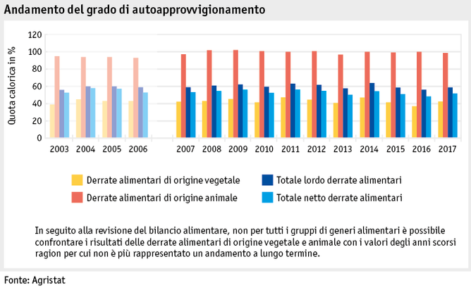

Aziende e addetti ai lavori
In Svizzera le aziende agricole registrate sono 50'852, ovvero 768 unità in meno (-1.5%) rispetto all'anno precedente (dato del 2018), una tendenza confermata anche dall'analisi dei dati a medio termine. Tra il 2000 e il 2018, infatti, il numero delle aziende agricole è diminuito complessivamente di 19'685 unità (calo medio annuo: 1.8%). La categoria più colpita concerne le aziende di dimensioni comprese tra i 10 e i 20 ettari (-2.8%), mentre quelle con più di 30 ettari di terreno a disposizione sono le uniche a far registrare un aumento.
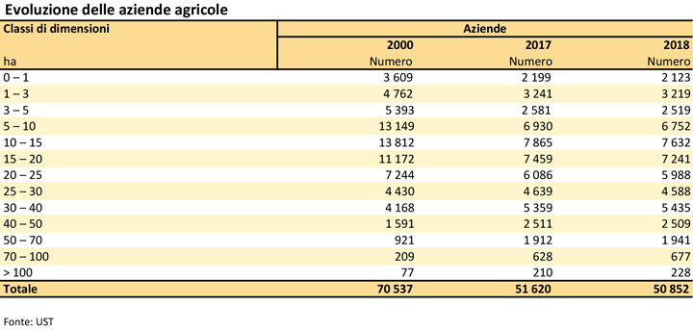

La superficie agricola utile (SAU)
La superficie agricola utile (SAU) – composta per la maggior parte da superfici inerbite (69.9%) e da colture cerealicole (13.7%) – è in costante diminuzione, soprattutto nelle regioni di pianura; negli ultimi 20 anni sono andati persi oltre 27'500 ettari (percentuale media annua: -0.1%). Inoltre, a livello qualitativo, tra il 2000 e il 2018 la superficie coltiva aperta e i prati naturali sono diminuiti in totale di circa 39'000 ettari.

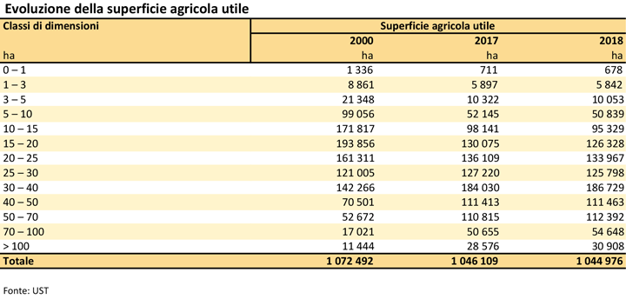

Le cifre dell'agricoltura in Ticino
Per quanto riguarda invece la realtà locale, stando ai dati dell'Ufficio cantonale di statistica, nel 2018, in Ticino erano presenti 1'092 aziende agricole, un numero tendenzialmente in calo rispetto ai dati del 2010 (1'164) e del 2000 (1'508). Il settore occupava 2'983 addetti ai lavori, di cui 1'357 a tempo pieno, 580 a tempo parziale e 1'046 a una percentuale inferiore al 50%. Anche in questo frangente, i dati hanno fatto registrare un calo rispetto al 2010 (2'990 addetti ai lavori) e al 2000 (4'012). La superficie agricola utile in Ticino era di 1'423'164 Are. Il grado di autoapprovvigionamento è inferiore rispetto alla media nazionale e si situa attorno al 50%.
Secondo l'Annuario statistico ticinese 2019, le superfici agricole (inclusi gli alpeggi) rappresentano il 12.9% del suolo cantonale. Da notare che, negli ultimi due decenni del secolo scorso, le superfici d'insediamento sono aumentate del 21.6% (+2.824 ettari, per un totale di 15'881 ettari), soprattutto nelle aree di fondovalle. Confermata pure la tendenza al rimboschimento (+ 9'861 ettari, per un aumento del 7.4%) e la forte diminuzione delle superfici agricole (-7'004 ettari, pari al 16.1%).
Non da ultimo, la Statistica tascabile 2019 – Agricoltura e alimentazione dell'Ufficio federale di statistica (UST) indica che il numero di aziende agricole nel nostro Cantone è stabile attorno alle 1'107; per contro, a titolo di paragone, sono solo 12 i caseifici, 66 i panifici e 9 le grandi aree adibite a supermercati (con una superficie che va dai 1'000 ai 2'499 m2). I ristoranti censiti sono invece 1'314.
Queste cifre testimoniano come l'emorragia costante di terreni agricoli rappresenti un doppio pericolo: da una parte, per le implicazioni legate alla questione dell'autoapprovvigionamento e dell'importanza del settore primario all'interno del nostro sistema economico e, dall'altra, per le conseguenze legate alla tutela del paesaggio e alla salvaguardia dell'ambiente. Tanto che, nella Scheda del Piano Direttore cantonale P8 – Territorio agricolo, la preservazione degli spazi dedicati all'agricoltura è considerata una sfida per «la salvaguardia del territorio agricolo, con particolare attenzione ai terreni migliori, (che) riveste grande importanza in considerazione del settore agricolo in termini socioeconomici e di tutela del paesaggio. Al di là dell'obiettivo relativo all'approvvigionamento del Paese in caso di crisi, la protezione durevole dei terreni di buona qualità e facilmente utilizzabili deve essere mantenuta in primo piano se il Cantone vuole garantire buone condizioni di produzione».
Il PD cantonale avverte che la pressione sul territorio agricolo (soprattutto sulle superfici per l'avvicendamento delle colture, SAC) è alta soprattutto nei fondovalle, mentre nelle zone periferiche è lecito aspettarsi nell'immediato futuro «un ulteriore abbandono dei terreni con minor redditività agricola – in particolare in montagna – e un loro inselvatichimento», con conseguenze negative «dal profilo dei pericoli naturali, dalle varietà delle specie, del paesaggio e quindi anche dell'attrattività turistica».
A testimonianza della grande interconnessione tra agricoltura, pianificazione del territorio, salvaguardia dell'ambiente e turismo, la scheda P8 conclude il capitolo "Situazione, problemi e sfide" con la seguente dichiarazione programmatica:
«Il destino dello sviluppo paesaggistico e turistico dipende in misura preponderante da un'agricoltura sostenibile. In futuro l'agricoltura ticinese vuole ulteriormente orientarsi verso lo sviluppo di una produzione di derrate alimentari di qualità per offrire al consumatore dei beni di prima necessità ad alto valore aggiunto. Grazie a questa produzione diversificata e di alto livello nei diversi ambiti dell'agroalimentare (produzione di carne, di latticini, di frutta e verdura, di cereali, di miele, di prodotti vitivinicoli) si vorrà salvaguardare il territorio agricolo di qualità. Il Cantone, tramite i suoi servizi competenti, sosterrà anche in futuro queste politiche».

4.4 Il settore primario confrontato all'emergenza Covid-19
L'attuale emergenza legata alla diffusione del Covid-19 nel nostro Cantone ha mostrato alcune criticità del nostro sistema agricolo e della nostra filiera in materia di approvvigionamento alimentare, soprattutto nel frangente della manodopera residente.
Secondo Sem Genini, Segretario agricolo dell'Unione contadini ticinesi (UCT), la crisi legata all'emergenza sanitaria non ha risparmiato neppure l'agricoltura, andando a toccare soprattutto quelle aziende che vendono i propri prodotti nei mercati locali o direttamente al settore alberghiero e della ristorazione.
Inoltre, a fine marzo, l'Unione svizzera dei contadini (USC), a fronte della paventata penuria nel settore degli addetti alla raccolta, aveva già tenuto a sottolineare l'importanza di disporre di manodopera sufficiente nel settore primario, allo scopo di continuare a garantire l'approvvigionamento alimentare della Confederazione in questo delicato momento.
Martin Rufer, Direttore dell'USC, ha inoltre recentemente dichiarato che «la crisi del coronavirus dimostra che le catene del valore brevi e non globalizzate hanno i loro vantaggi. La produzione regionale con distanze più brevi tra produttore e consumatore è più affidabile e robusta; quella globalizzata è più vulnerabile».

CONCLUSIONI
L'adozione del principio della sovranità alimentare tra gli obiettivi sociali della Costituzione cantonale favorirebbe:
- l'accesso ad alimenti sostenibili e di qualità che stanno alla base di una dieta sana;
- il sostegno a una produzione locale, variata, equa e sostenibile;
- la preservazione delle terre coltive;
- l'incremento del grado di autoapprovvigionamento cantonale;
- la garanzia di condizioni di lavoro eque nel settore primario;
- la rivalutazione delle professioni agricole;
- la promozione delle filiere corte, garanti di trasparenza e qualità dei prodotti;
- il consolidamento del rapporto di fiducia tra produttori e consumatori;
- la creazione di nuove forme di organizzazione per conciliare domanda e offerta.

Per questi motivi, la Commissione Costituzione e leggi invita il Gran Consiglio ad approvare l'iniziativa parlamentare presentata nella forma elaborata da Massimiliano Ay "Modifica dell'art. 14 della Costituzione cantonale: la sovranità alimentare del Canton Ticino" e la modifica costituzionale annessa al presente rapporto che, se accolta dal Parlamento, dovrà essere sottoposta al voto popolare.

Per la Commissione Costituzione e leggi:
Andrea Stephani, relatore
Aldi - Bertoli (con riserva) - Buzzini - Censi (con riserva) -
Corti - Gendotti - Ghisolfi (con riserva) - Isabella -
Lepori C. - D. Lepori - Viscardi (con riserva)

Disegno di

Costituzione della Repubblica e Cantone Ticino del 14 dicembre 1997; modifica

IL GRAN CONSIGLIO
DELLA REPUBBLICA E CANTONE TICINO

- vista l'iniziativa parlamentare 19 febbraio 2018 presentata nella forma elaborata da Massimiliano Ay;
- visto il rapporto 29 settembre 2020 della Commissione Costituzione e leggi,

d e c r e t a :

I.
La Costituzione della Repubblica e Cantone Ticino del 14 dicembre 1997 è modificata come segue:

Art. 14 cpv. 1 lett. n (nuova)

¹Il Cantone provvede affinché:
[…]
n) sia rispettato il principio della sovranità alimentare in quanto ad accessibilità agli alimenti per una dieta variata, alla destinazione d'uso sostenibile del territorio e al diritto dei cittadini di poter decidere del proprio sistema alimentare e produttivo.

II.
La presente modifica della Costituzione cantonale, se accolta in votazione popolare, è pubblicata nel Bollettino ufficiale delle leggi.
Il Consiglio di Stato ne fissa la data di entrata in vigore.

Si tratta di un'associazione che raggruppa organizzazioni contadine di svariati Paesi del mondo e che promuove politiche agricole solidali e sostenibili (cfr. https://viacampesina.org/en/).
Cfr. LaRegione Ticino, edizione di mercoledì 15 aprile 2020 (fonte ATS).
CORRADO Alessandra – Università della Calabria / Dipartimento di Sociologia e Scienza Politica – "Sovranità alimentare: la proposta alternativa della Via Campesina", in: Agriregionieuropa, anno 6, n. 22, settembre 2010.
CORRADO A., ibidem.
Consultabile al link: https://www.agrarbericht.ch/it.
Cfr. Annuario statistico ticinese 2019, p. 66.
Cfr. "Il virus ora mette in difficoltà anche l'agricoltura ticinese", in Corriere del Ticino, 6 aprile 2020.
Cfr. ATS, mercoledì 15 aprile 2020.

